

**TECNOLÓGICO NACIONAL DE MEXICO**

**INSTITUTO TECNOLÓGICO DE CIUDAD MADERO**

**Carrera: Sistemas Computacionales**

**Tema: Práctica 1**

**Equipo 3:**

Reyes Villar Luis Ricardo

Garcia Valles Roberto Carlos

Lara Hernández Juan Jesús

Rocha Suarez María Fernanda

Hernández del Ángel Ángel Ivan

**Numero de control:** 21070343

**Profesora:** Claudia Lizeth Castillo Ramírez

**Materia:** Métodos Numéricos

**Hora:** 14:00 – 15:00hrs

**Grupo:** 5501B

**Semestre:** 4to

**Ciclo Escolar:** Enero 2023 – Junio 2023

**Especificación del problema.**

Se nos pide resolver diversos problemas sobre tipos de errores, los tipos de errores que abordan los problemas son:

* Error absoluto
* Error relativo
* Error por redondeo
  + Inferior
  + Superior
* Error porcentual

El modelo matemático utilizado se basa en 3 formulas:

* Error absoluto
* Error relativo
* Error por redondeo
  + Inferior: Trunca las cifras hasta las que se quieren redondear.
  + Superior: El último dígito que se puede conservar incrementa en una unidad si el primer dígito despreciado es mayor o igual a 5.
* Error porcentual

Con esto logramos identificar las variables a utilizar en nuestro programa

E = Error absoluto

Er = Error relativo

Ep = Error porcentual

y* = Valor exacto

y = Valor aproximado

Teniendo esto, podemos comenzar con el análisis.

Para los problemas aritméticos no fue necesario dar por sentado variables y limitantes, se creó una calculadora para cumplir con esta parte de la práctica.

**Análisis.**

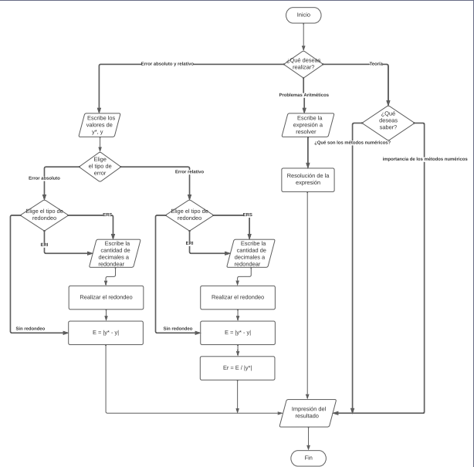Diagrama de flujo.

**Tabla de actores y funciones.**

**Error Absoluto.**

|  |  |  |
| --- | --- | --- |
| **Acción predecesora** | **Acción inmediata** | **Acción sucesora** |
| **--------------------------** | **Asignar Valor exacto** | **Asignar cifras a redondear** |
| **Asignar Valor exacto** | **Asignar cifras a redondear** | **Calcular valor absoluto** |
| **Asignar cifras a redondear** | **Calcular error absoluto** | **Mostrar valor exacto** |
| **Calcular error absoluto** | **Mostrar valor exacto** | **Mostrar error absoluto** |
| **Mostrar valor exacto** | **Mostrar error absoluto** | **--------------------------** |

**Error Absoluto, relativo y porcentual.**

|  |  |  |
| --- | --- | --- |
| **Acción predecesora** | **Acción inmediata** | **Acción sucesora** |
| **--------------------------** | **Asignar Valor exacto** | **Asignar Valor aproximado** |
| **Asignar Valor exacto** | **Asignar Valor aproximado** | **Calcular valor absoluto** |
| **Asignar cifras a redondear** | **Calcular Valor absoluto** | **Calcular Valor relativo** |
| **Calcular Valor absoluto** | **Calcular Valor relativo** | **Calcular valor porcentual** |
| **Calcular Valor relativo** | **Calcular valor porcentual** | **Mostrar valor exacto** |
| **Calcular valor porcentual** | **Mostrar valor exacto** | **Mostrar valor aproximado** |
| **Mostrar valor exacto** | **Mostrar valor aproximado** | **Mostrar error absoluto** |
| **Mostrar valor aproximado** | **Mostrar error absoluto** | **Mostrar error relativo** |
| **Mostrar error absoluto** | **Mostrar error relativo** | **Mostrar error porcentual** |
| **Mostrar error relativo** | **Mostrar error porcentual** | **--------------------------** |

**Error de redondeo Inferior y Superior**

|  |  |  |
| --- | --- | --- |
| **Acción predecesora** | **Acción inmediata** | **Acción sucesora** |
| **--------------------------** | **Asignar Valor exacto** | **Asignar cifras a redondear** |
| **Asignar Valor exacto** | **Asignar cifras a redondear** | **Calcular valor aproximado** |
| **Asignar cifras a redondear** | **Calcular valor aproximado** | **Calcular error absoluto** |
| **Calcular valor aproximado** | **Calcular error absoluto** | **Calcular error relativo** |
| **Calcular error absoluto** | **Calcular error relativo** | **Calcular error porcentual** |
| **Calcular error relativo** | **Calcular error porcentual** | **Mostrar valor exacto** |
| **Calcular error porcentual** | **Mostrar valor exacto** | **Mostrar valor aproximado** |
| **Mostrar valor exacto** | **Mostrar valor aproximado** | **Mostrar error absoluto** |
| **Mostrar valor aproximado** | **Mostrar error absoluto** | **Mostrar error relativo** |
| **Mostrar error absoluto** | **Mostrar error relativo** | **Mostrar error porcentual** |
| **Mostrar error relativo** | **Mostrar error porcentual** | **--------------------------** |

**Programación.**

Para poder representar el algoritmo en un lenguaje de programación, se optó por realizar la parte de los tipos de errores en lenguaje Java creando interfaces graficas para una mejor presentación del problema planteado.

Para la parte de los problemas aritméticos se utilizó Visual Basic en el cual se creó una calculadora para resolver los problemas aritméticos sin mayor dificultad.

**Java**

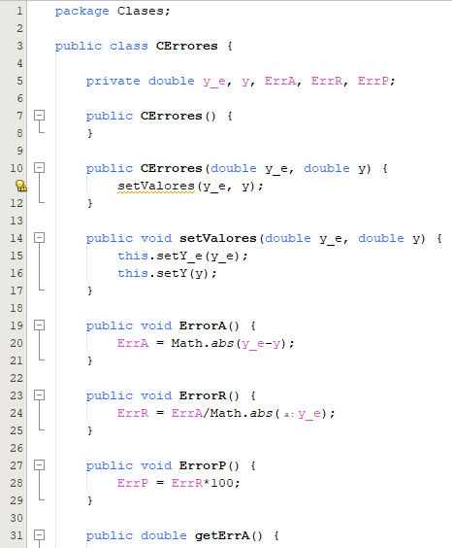Clase Errores:

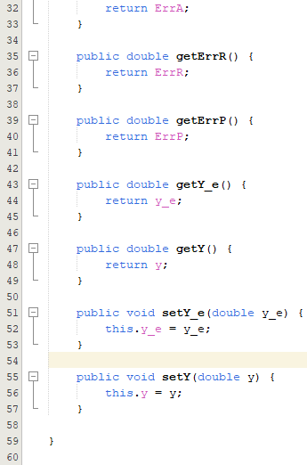

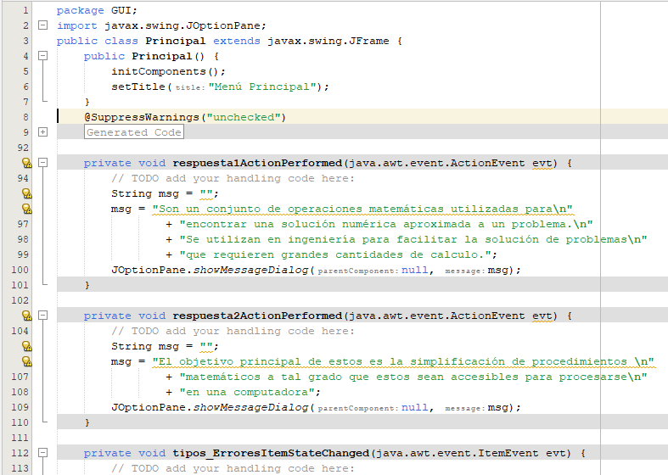JFrames:

Frame Principal

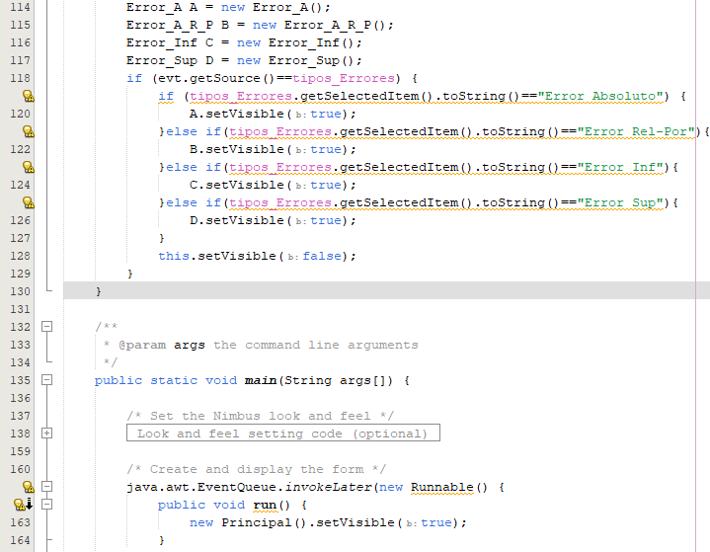 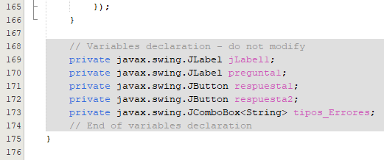

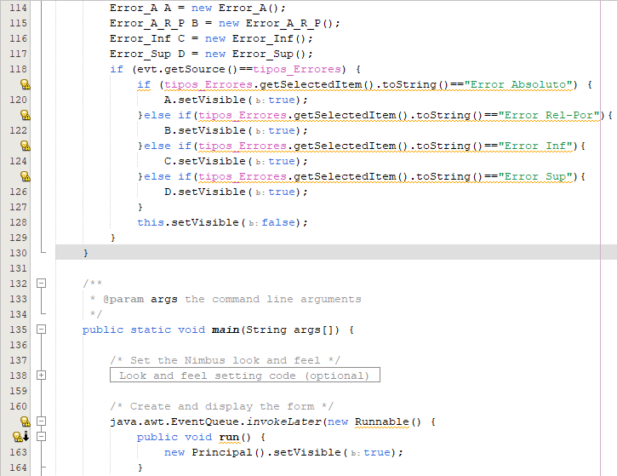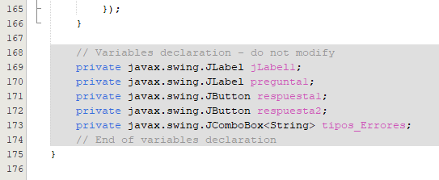

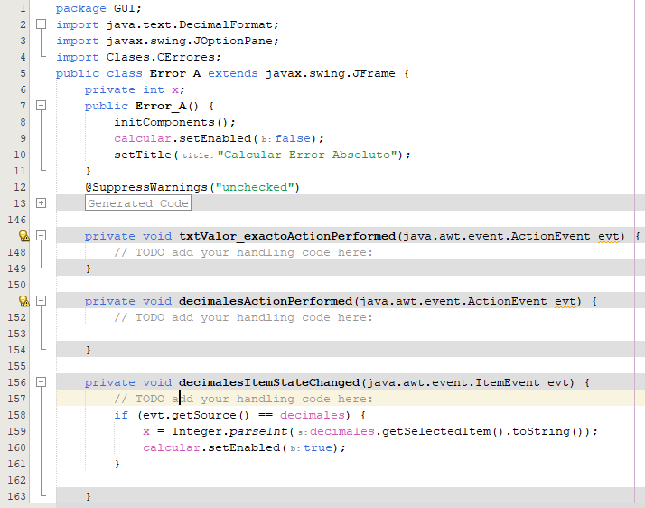**Frame Error Absoluto**

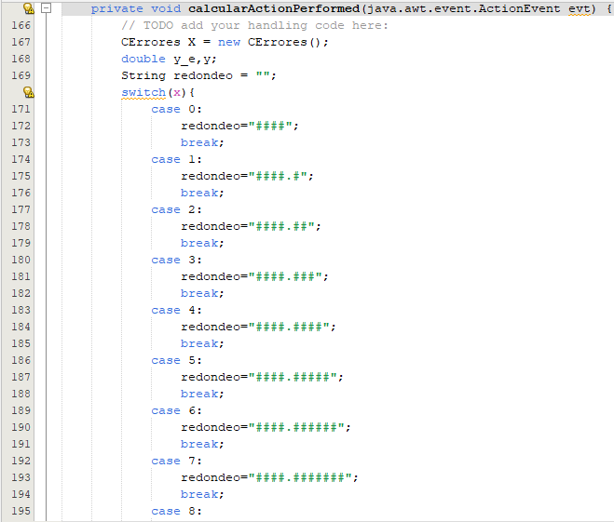 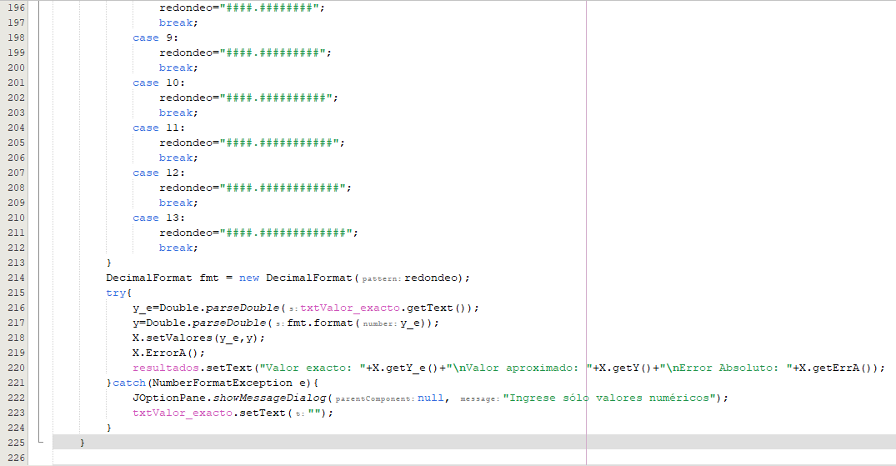 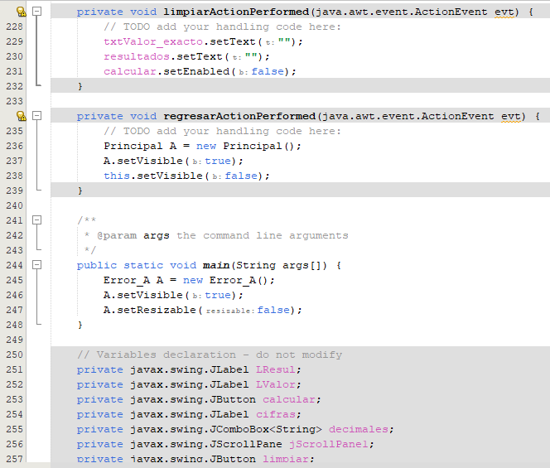 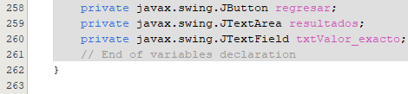

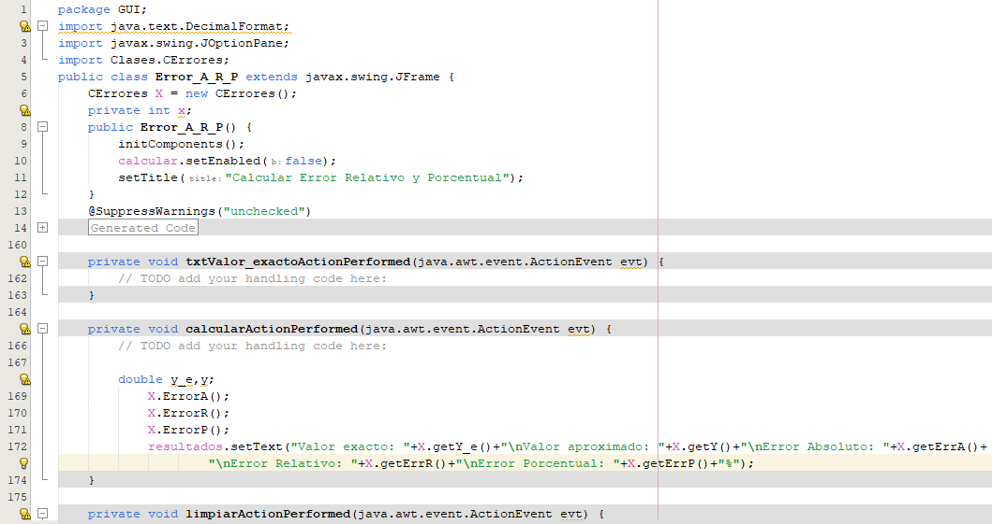**Frame error absoluto, relativo y porcentual**

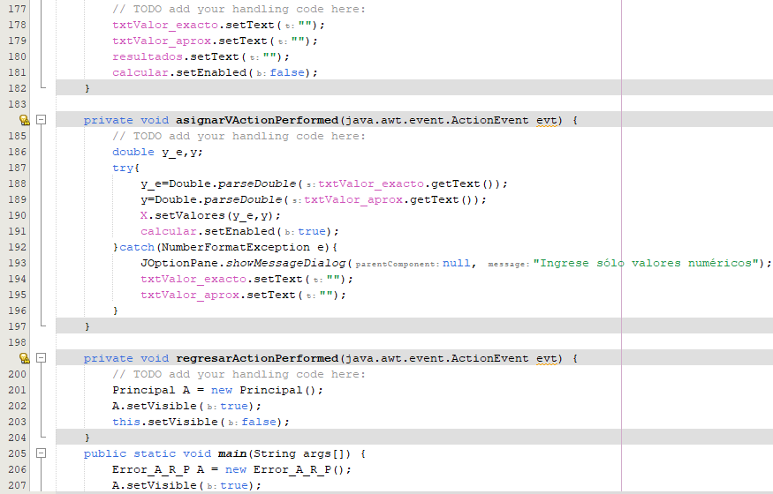 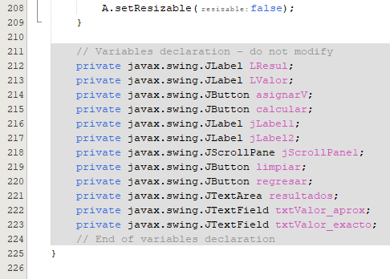

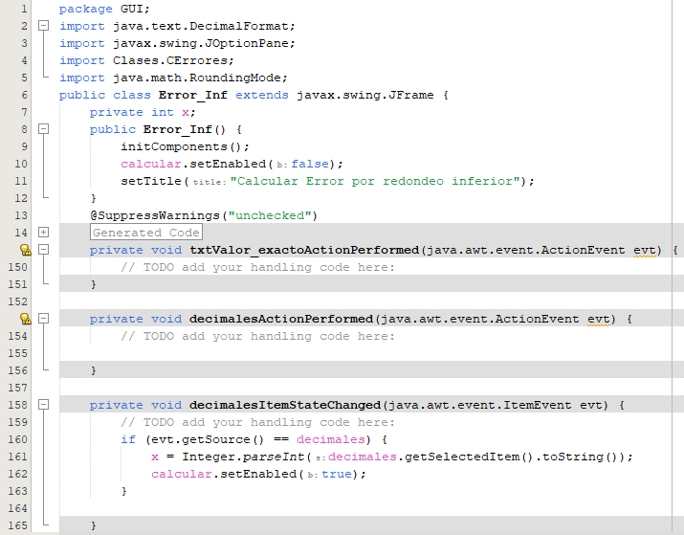**Frame Error por redondeo inferior**

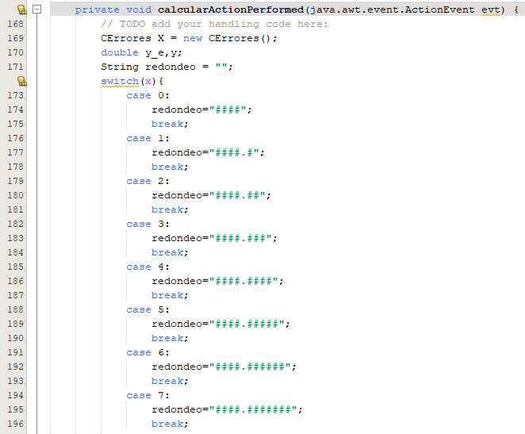 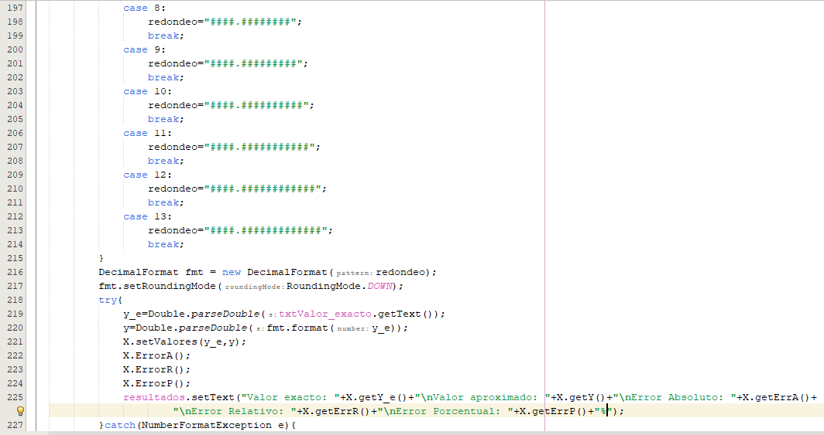 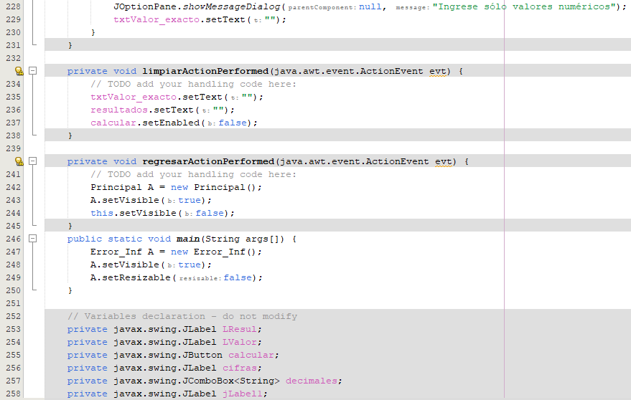 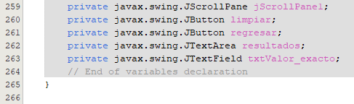

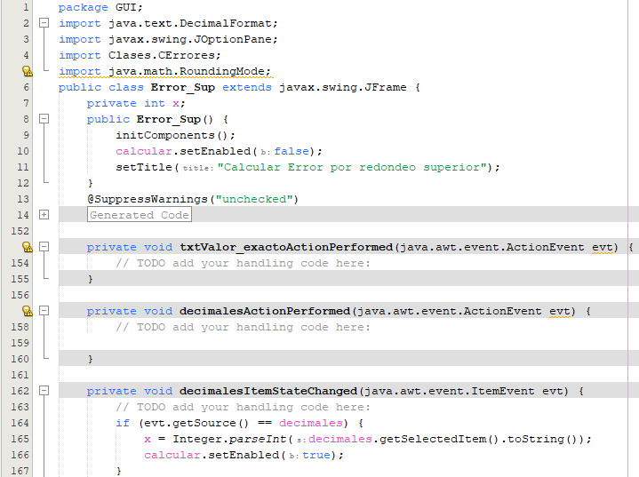**Frame Error por redondeo superior**

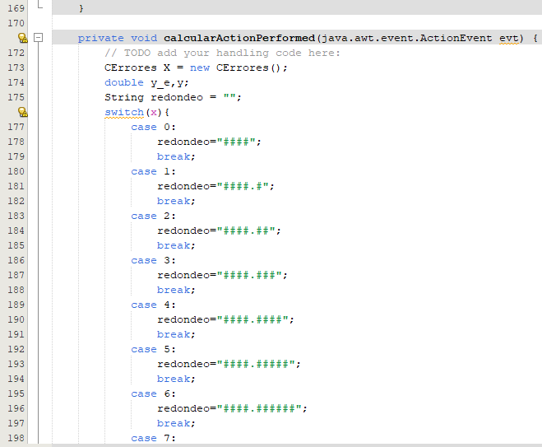 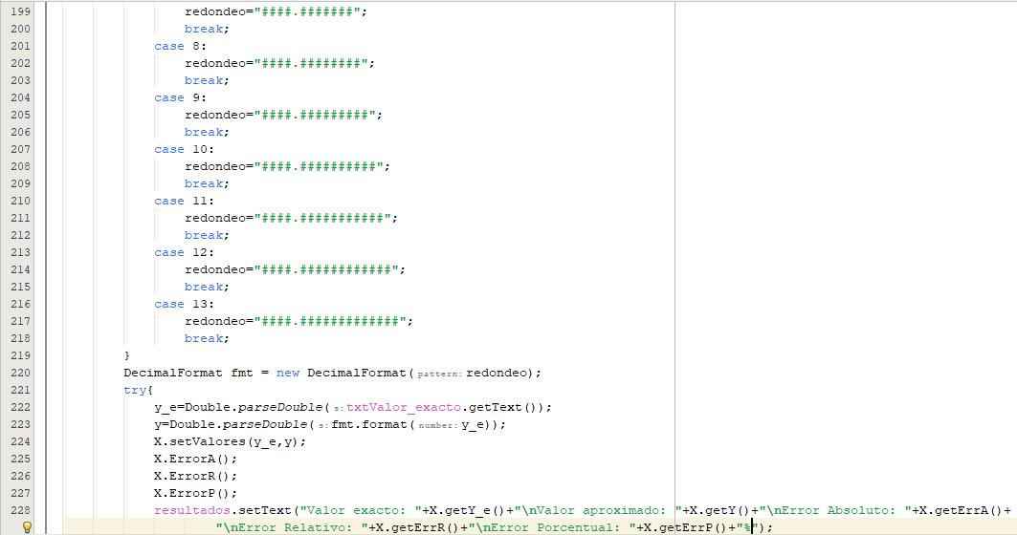 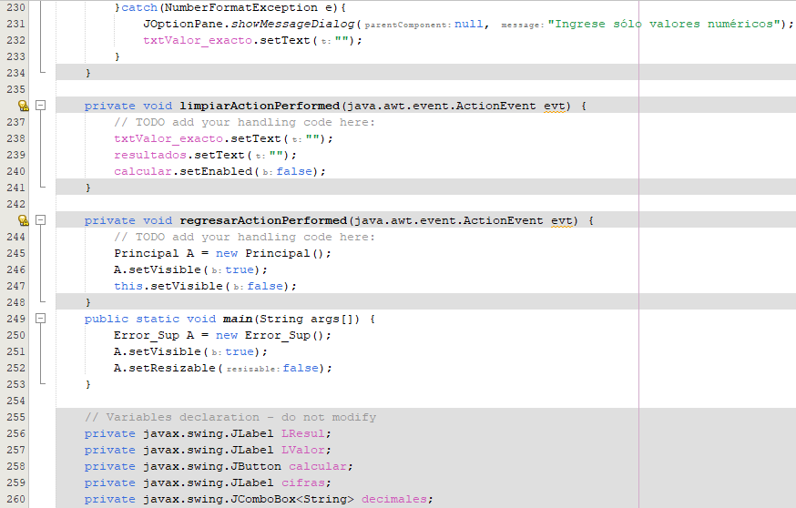 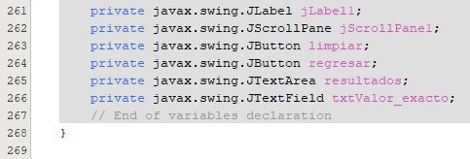

**Calculadora**

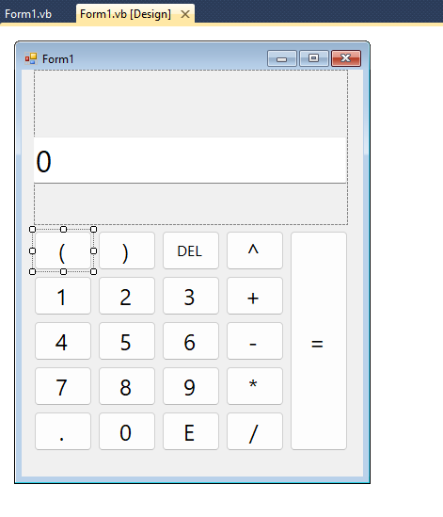

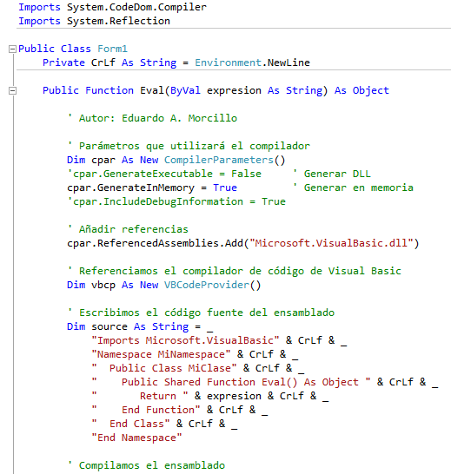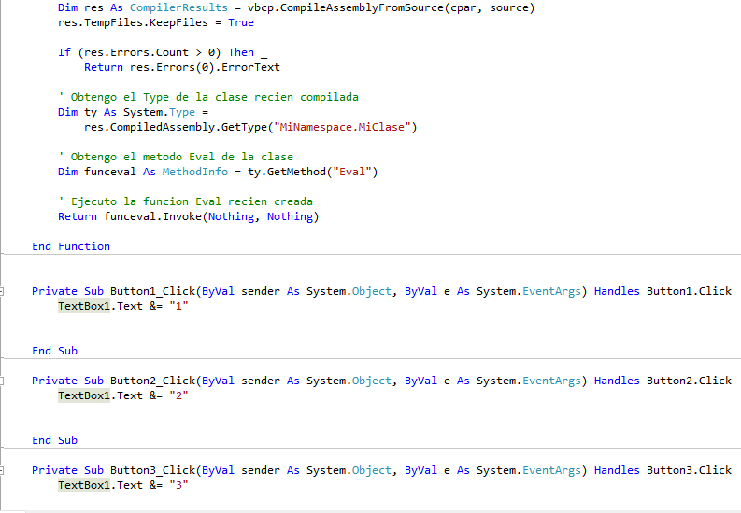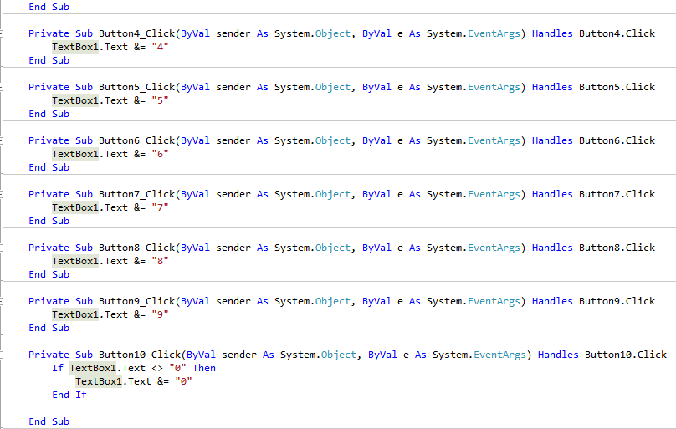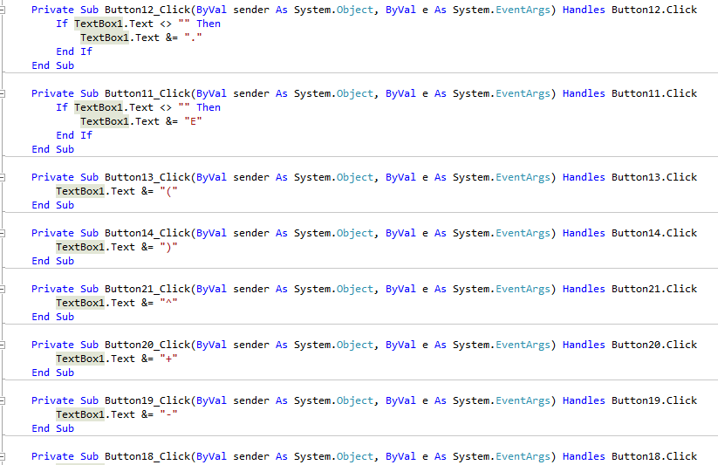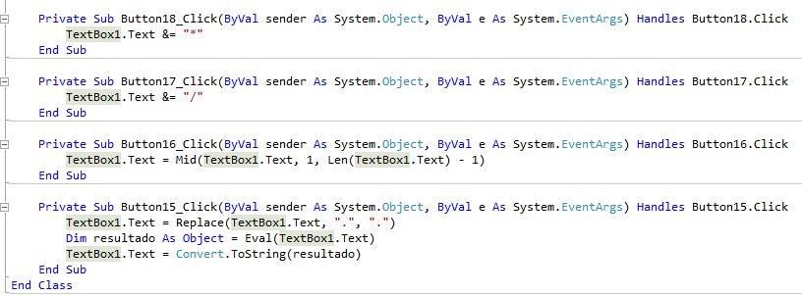

**Verificación**

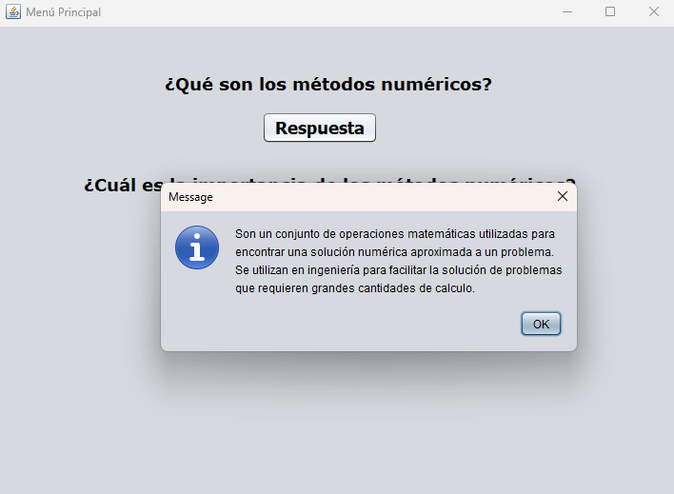1.

2.

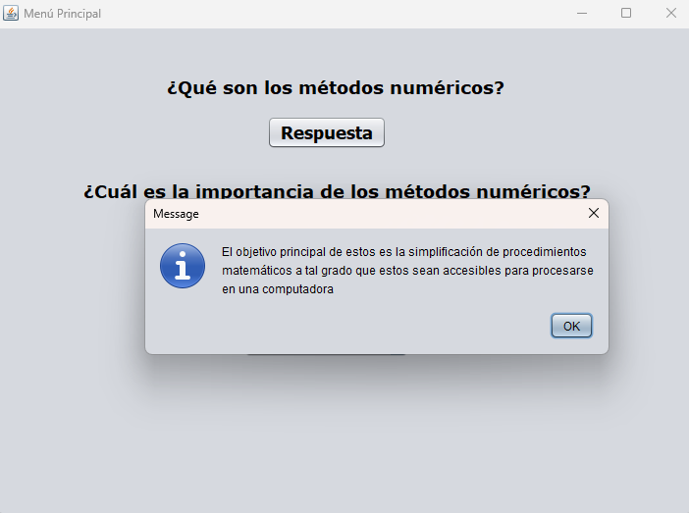

3.

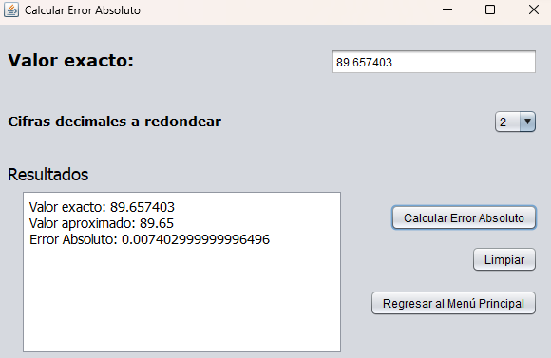

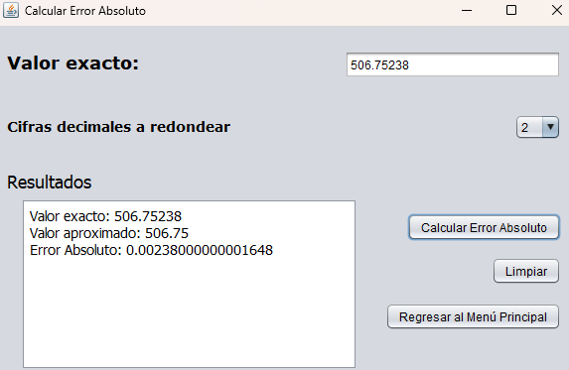

4.

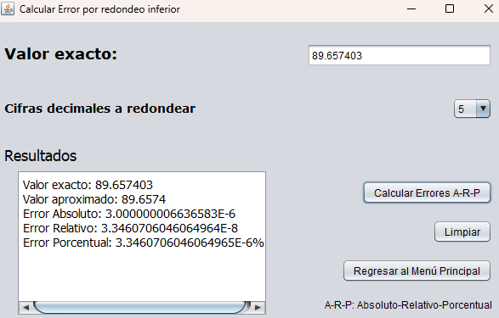

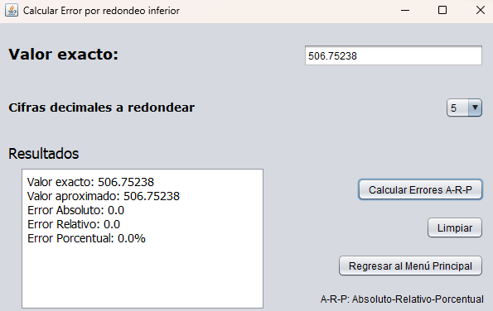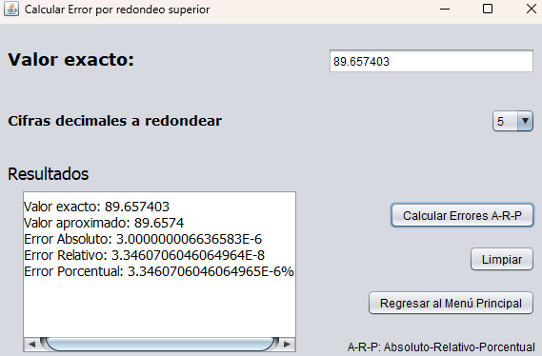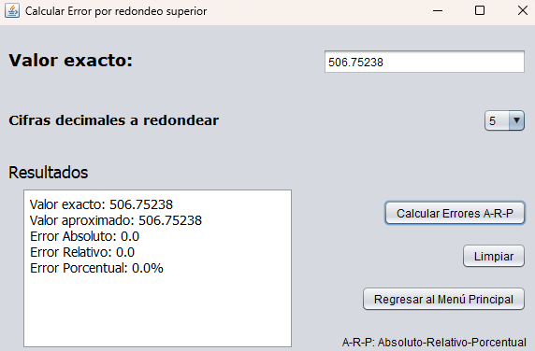

5.

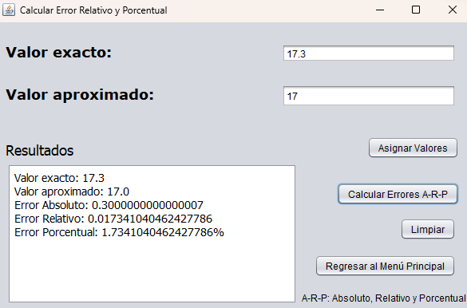

6.

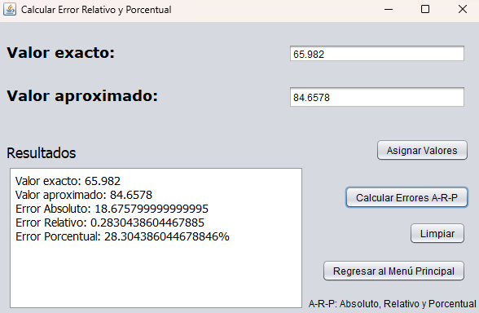

7.

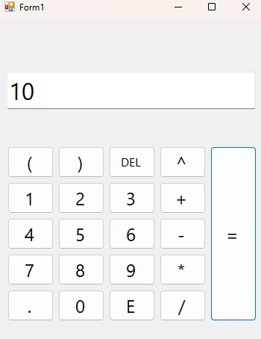

8.

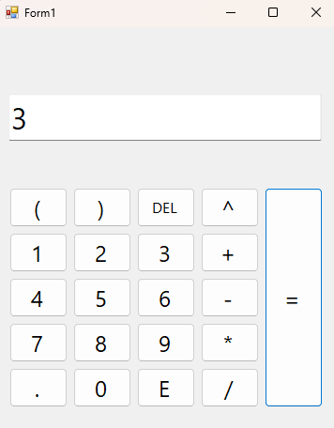

9.

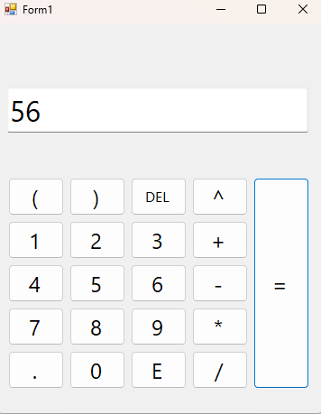

10.

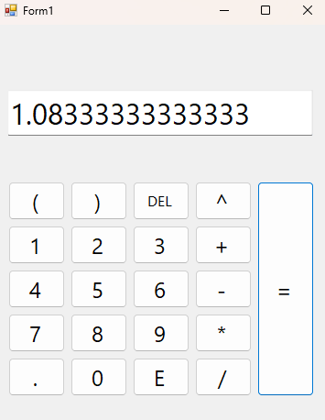

**Documentación**

Para utilizar el programa con el que se calculan los primeros 6 problemas, es necesario explicar cómo funciona

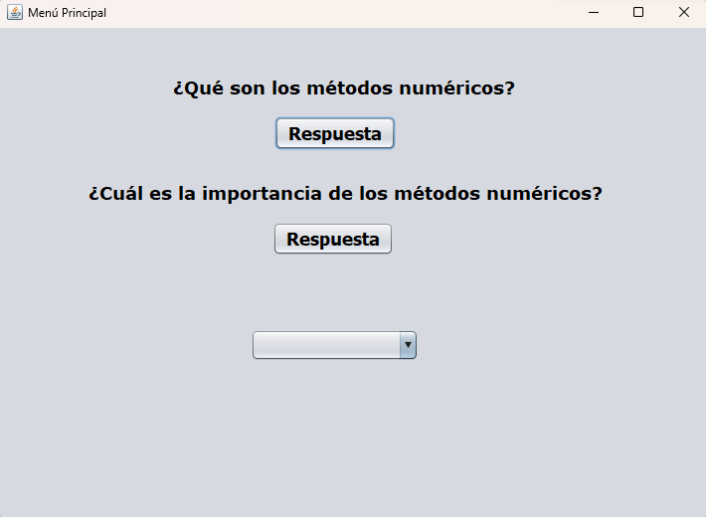

Los respectivos botones “Respuesta” mostrarán el mensaje con la respuesta a la respectiva pregunta.

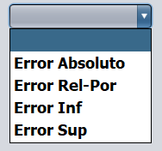La caja de ítems está para seleccionar el tipo de calculo que se va realizar, este tipo de calculo estará determinado por el problema a responder, para comenzar a resolver el problema es necesario seleccionar una de las opciones que se muestra.

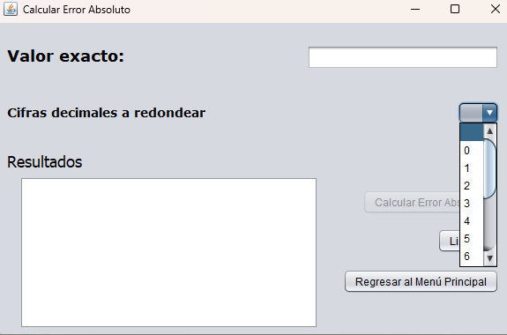Si selecciona Error Absoluto, lo enviara a la interfaz para resolver problemas de sólo error absoluto. Primero debe introducir el numero denominado como valor exacto en el campo de texto, posteriormente es necesario seleccionar a cuantas cifras decimales desea redondear, posterior a eso se habilitará el botón para realizar el calculo y los resultados se mostraran en el área de texto.

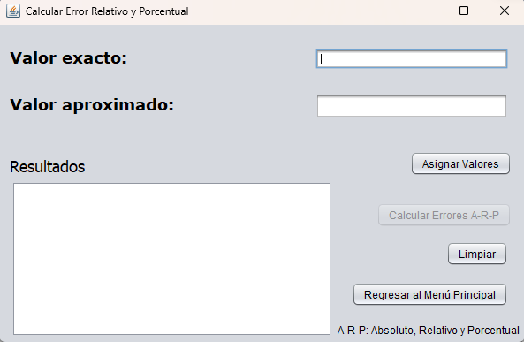Para los problemas en los que sea necesario ingresar dos valores ya determinados, primero se deben llenar los campos de texto con su respectivo valor, posteriormente se debe presionar el botón “Asignar Valores”, para que estos se asignen y se desbloquee el botón para realizar el cálculo, una vez realizado esto, se procede a realizar el calculo de los errores Absoluto, relativo y porcentual.

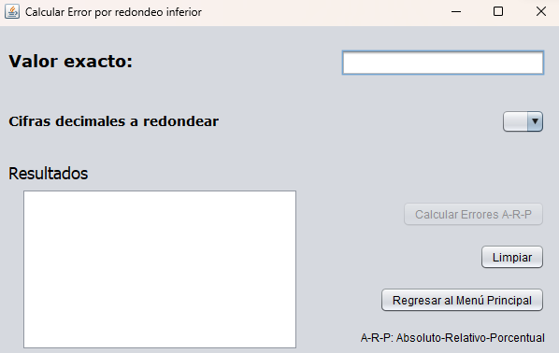Para los problemas de error de redondeo inferior se tiene que introducir el valor exacto, seleccionar las cifras decimales a redondear para que se habilite el botón de cálculo, presionar el botón de calculo y se desplegara el resultado en el área de texto.

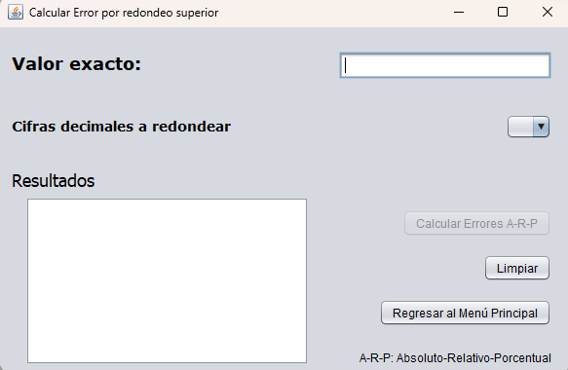

Para los problemas de error de redondo superior se tiene que seguir exactamente el mismo procedimiento que el de error de redondeo inferior.

Los botones “Limpiar” y “Regresar al Menú Principal” los cuales se repiten en todas las interfaces de cálculo, tienen la misma función en todos los casos, poner en blanco los campos de texto y el área de texto, el botón “Regresar al Menú Principal” es utilizado para volver a la ventana de selección (la mostrada al principio del manual).

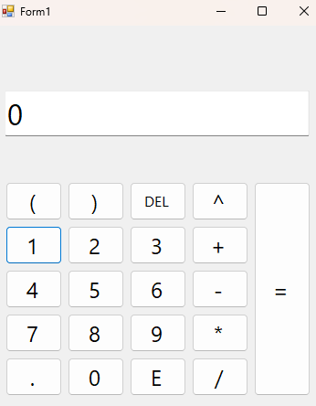Para los problemas aritméticos se utilizará la calculadora, esta funciona igual que cualquier otra calculadora, es capaz de realizar todos los cálculos correspondientes con números reales. Se utilizan los botones numéricos para ingresar el valor, se utilizan los botones de suma, resta, multiplicación, división para asignar que operación se va a efectuar, se puede introducir por teclado el problema aritmético a calcular o por medio de los botones de la calculadora, una vez introducidos todos los valores correctamente, se presiona el botón “=” para que lance el resultado requerido.

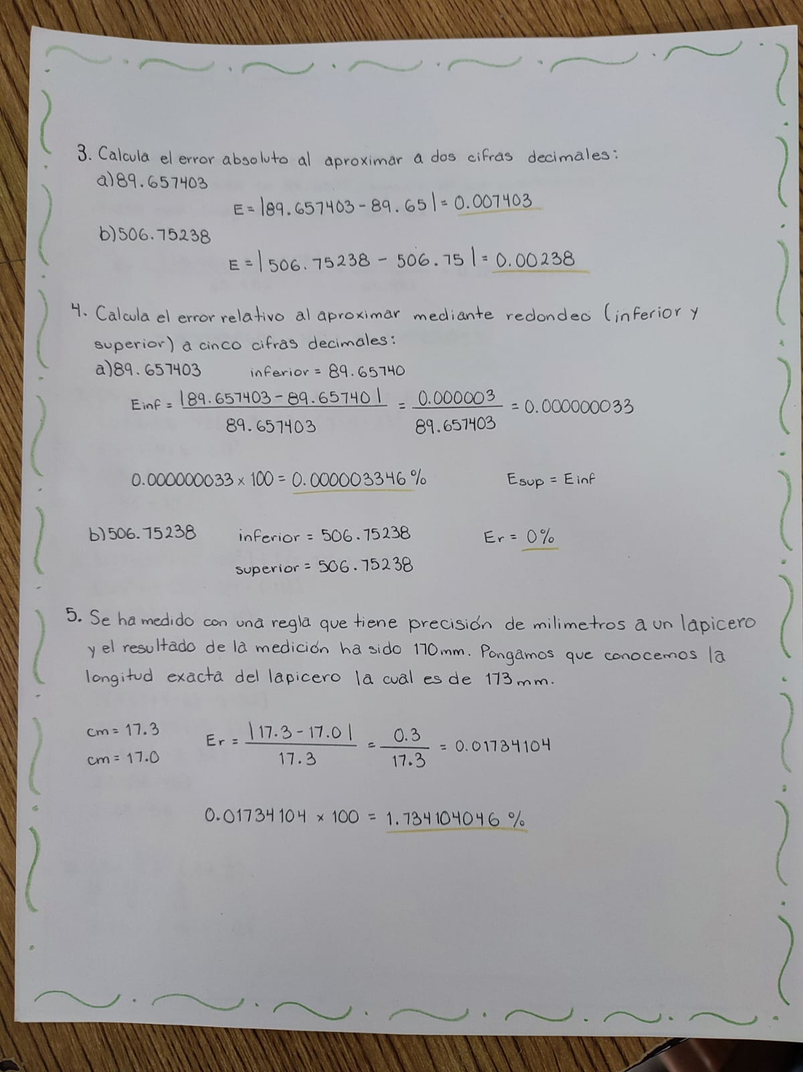**Producción.**

